技术参数要求确认单
项目名称
南京中医药大学网络思政工作室办公家具
联系人 | 周老师 |  | 联系电话 | 025-85811991
项目预算 |  | 19460元
主要用途描述：学校网络思政工作室建设需要
本项目免费质保期不少于五年。
成交后15天内供货安装完成。
参数要求：
- 会议桌（1张）
尺寸：2800mm×1200mm×760mm
材质要求：
1.桌面：40mm厚实木大板，甲醛释放量≤0.05mg/m³，同色油漆封边；
2.桌架：2.0mm厚冷轧钢经过中性洗剂去锈，表面纳米陶化处理，喷环保环氧树脂粉末油漆
3.涂层的冲击强度：冲击高度400mm，应无脱落、裂纹和皱纹；(提供漆膜冲击试验仪)
4.涂层硬度≥H（提供漆膜硬度测试仪、铅笔和试板等）；
5.涂层附着力≥2级（提供附着力测试的刀片、毛刷和胶粘带）；
6.口型脚切面为不小于80*80mm方钢管。

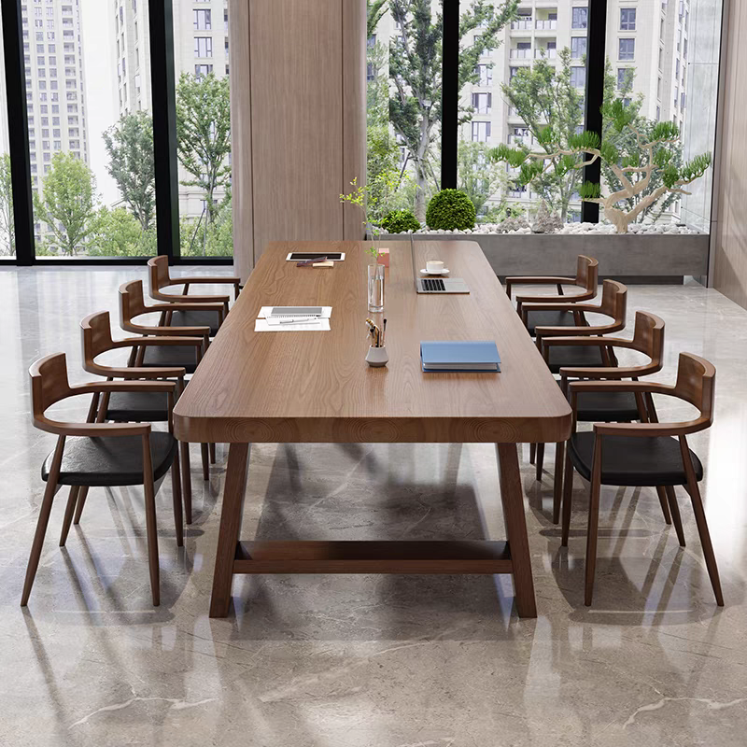

- 会议椅（12个）
尺寸：580mm×520mm×820mm
材质要求：
1.木材：白蜡木，纹理清晰自然，不易开裂变形，稳固承重不摇晃；
2.涂料：净味环保木器漆，“五底三面”工艺，色泽饱满，不褪色，无异味。

三、办公桌（2张)
尺寸：1400mm×700mm×750mm
材质要求：
1.基材：采用优质三聚氰胺板，宽度、长度允许偏差±1.5mm，含水率≤8%，表面胶合强度≥1.0MPa，密度≥0.76g/cm3，表面耐磨磨耗值≤50mg/100r，表面耐香烟灼烧达到4级以上，表面耐干热达到4级以上，表面耐水蒸气达到4级以上，耐光色牢度大于或等于灰度卡4级，甲醛释放量≤0.02mg/m3，总挥发性有机化合物TVOC≤20㎍/m3，防霉菌性能不低于1级，燃烧性能达到B1级，符合GB 18580-2017《室内装饰装修材料人造板及其制品中甲醛释放限量》，GB/T 35601-2017《绿色产品评价 人造板和木质地板》、JC/T 2039-2010《抗菌防霉木质装饰板》、GB 8624-2012《建筑材料及制品燃烧性能分级》标准。
2.封边：选用优质PVC封边条，厚度≥1.5mm，甲醛释放量≤0.2mg/L，可迁移元素（可溶性重金属）：铅Pb≤8mg/kg； 镉Cd≤2mg/kg； 铬Cr≤3mg/kg；汞Hg≤1mg/kg；砷As≤2mg/kg；钡Ba≤2mg/kg；硒Se≤35mg/kg，符合 QB/T 4463-2013《家具用封边条技术要求》标准，封边平滑，颜色与板材一致。
3.热熔胶：选用优质品牌环保热熔胶，粘性强，久不分层，具有防水性、防潮性、耐油性、耐撞性等特点，总挥发性有机物含量≤10g/L，苯未检出，甲苯+乙苯+二甲苯未检出，符合HJ 2541-2016《环境标志产品技术要求 胶粘剂》标准。
4.五金配件：采用优质品牌五金配件，无锈蚀，具有足够的承载能力、耐腐蚀能力。

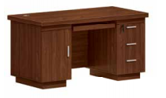

四、茶水柜（1张)
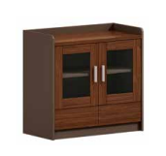
尺寸：800mm×400mm×800mm
材质要求：
1.基材：采用优质三聚氰胺板，宽度、长度允许偏差±1.5mm，含水率≤8%，表面胶合强度≥1.0MPa，密度≥0.76g/cm3，表面耐磨磨耗值≤50mg/100r，表面耐香烟灼烧达到4级以上，表面耐干热达到4级以上，表面耐水蒸气达到4级以上，耐光色牢度大于或等于灰度卡4级，甲醛释放量≤0.02mg/m3，总挥发性有机化合物TVOC≤20㎍/m3，防霉菌性能不低于1级，燃烧性能达到B1级，符合GB 18580-2017《室内装饰装修材料人造板及其制品中甲醛释放限量》，GB/T 35601-2017《绿色产品评价 人造板和木质地板》、JC/T 2039-2010《抗菌防霉木质装饰板》、GB 8624-2012《建筑材料及制品燃烧性能分级》标准。
2.封边：选用优质PVC封边条，厚度≥1.5mm，甲醛释放量≤0.2mg/L，可迁移元素（可溶性重金属）：铅Pb≤8mg/kg； 镉Cd≤2mg/kg； 铬Cr≤3mg/kg；汞Hg≤1mg/kg；砷As≤2mg/kg；钡Ba≤2mg/kg；硒Se≤35mg/kg，符合 QB/T 4463-2013《家具用封边条技术要求》标准，封边平滑，颜色与板材一致。
3.热熔胶：选用优质品牌环保热熔胶，粘性强，久不分层，具有防水性、防潮性、耐油性、耐撞性等特点，总挥发性有机物含量≤10g/L，苯未检出，甲苯+乙苯+二甲苯未检出，符合HJ 2541-2016《环境标志产品技术要求 胶粘剂》标准。
4.五金配件：采用优质品牌五金配件，无锈蚀，具有足够的承载能力、耐腐蚀能力。

